咏匜銘文考釋

（首發）
付 强
上海三唐美術館

西泠印社二零一七年秋季拍賣會中國歷代青銅器專場中有一件珍貴的拍品咏匜，圖錄編號為619，通高21.8釐米，原配老木盒，系紐約馬賽厄斯·科莫（Mathias Komor）舊藏。圖錄說明對這件銅器進行了初步的研究，此件青銅匜為長槽流深腹四足龍形鋬式，流行於西周晚期。流口呈彎曲槽狀，斜直而上，腹身若瓢，後有半環鋬，底部作四板足。口沿下一周，裝飾獸體變形紋，與西周中晚期至春秋早期流行的獸目交連紋相似，只是中部沒有目紋。腹身裝飾橫條紋，舊稱平行線紋、溝紋或瓦紋，是寬闊的橫條作突起或凹陷的槽，初見於西周中期，盛行於西周中晚期，延續到春秋，戰國時偶見。四板足作龍紋，頭上尾下，直立支撐。鋬的前端圓雕龍首，兩角外卷，雙耳小巧，兩目圓睜，前吻上翹，口銜器壁。身軀彎折，上有勾雲紋。
匜是盥手注水之器，《左傳》有“奉匜沃盥”之語，意思是執匜澆水沖洗雙手。《儀禮•公食大夫禮》記：“小臣具盤匜，在東堂下。”《國語•吳語》載：“一個嫡男，奉盤匜以隨諸禦。”盤匜皆同用，故傳世和出土之器中，兩者常同時出現。匜最早出現於西周中期後段，流行於西周晚期和春秋時期，一直持續到戰國晚期。
圖錄說明定這件咏匜的相對年代屬於西周晚期是正確可從的，下面再看咏匜的銘文，銘文在其內底，計四行十八字，兩個重文，圖錄說明釋為“甫人咏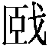乍寶匜，其萬年子子孫孫永寶用享。”並且進一步考證認為”“咏”是器主人，“甫”為國名。甫國即呂國，是西周封國之一，周穆王時期，呂國國君做周穆王司寇，為周王室編寫刑法，命名為《呂刑》，也稱《甫刑》。周宣王為經營南蠻、抵制楚國入侵，遂將呂國自山西故地遷往河南南陽，改呂國國名為甫國，甫即輔也，言周之輔國；春秋晚期被楚國所滅，國族子孫以呂、甫為氏。此件青銅匜即是西周晚期甫國貴族用器[1]。
我們認為圖錄說明對於咏匜銘文的釋讀和考證都存在一些問題，咏下面一字作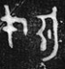，圖錄說明釋為“”，我們認為此字當釋為“姬”，左邊是“女”。甫，圖錄說明考證為國名，認為甫國即呂國，我們認為“甫人”就是“夫人”，這個在金文中很常見如：
爲夫人盨：□□爲甫（夫）人行盨，用徵用行，邁（萬）歲用尚（常）。
黃子豆：黃子乍（作）黃甫（夫）人行器，則永祜福霝（令）冬（終）霝（靈）後。
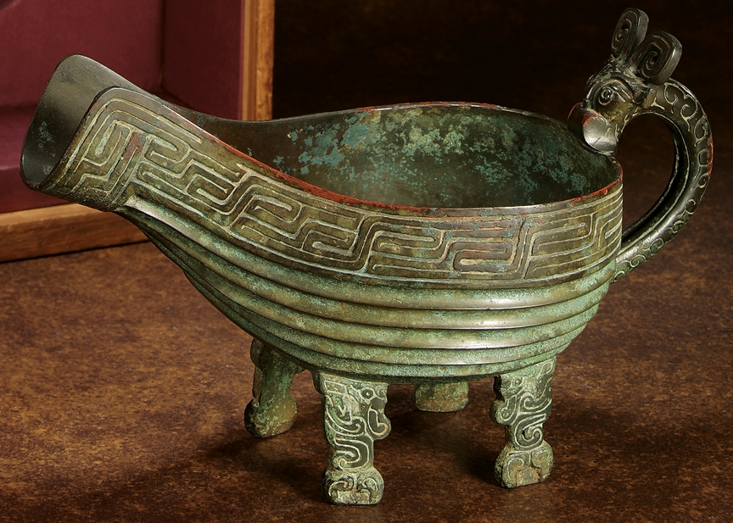
咏匜
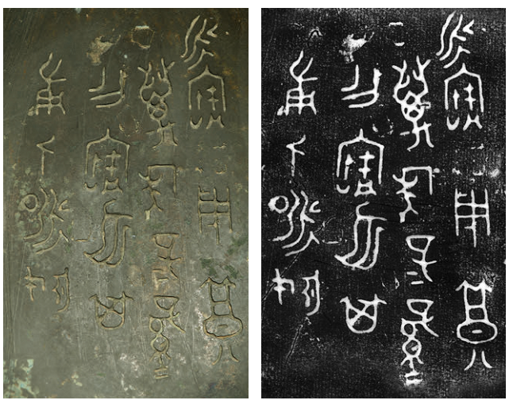
咏匜銘文
蘇甫人盤：蘇甫（夫）人乍（作）姪妀襄媵般（盤）。
甫人父匜：甫（夫）人父乍（作）旅匜，（其）（萬）人（年）用。
曾夫人匜：曾甫（夫）人乍（作）中（仲）姬、辛姬盥池（匜），其萬年（眉）（壽）永用之。
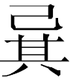甫人匜：甫（夫）人余，余王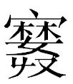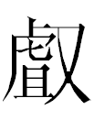孫，（茲）乍（作）寶也（匜），子（子子）孫（孫孫）永寶[2]。
咏姬，為女性稱名，按照金文中女性名的原則咏當為國名，咏從口從永，是一個從永得到聲的形聲字，我們認為當通假為“虞”。虞與永聲母相近，韻部係魚陽陰陽對轉關係。同類例多見，即以牙喉音字而論，如吾之與卬，禦、迓之與迎、於之與往。華與虞的密切關係，今本《尚書•皋陶謨》在治忽句，異文頗多，其中《漢書•禮樂志》所載〈安世房中歌〉作七始華，《漢書•律曆志》引作七始咏，此亦即華與咏音近相通之例。二者相通最爲直接的證據則是，西周中期後段恆簋蓋（《集成》4199、4200）銘末云：其萬年世子子孫孫虞（永）寶用。 又戰國中山王圓壺敬命新墬（地），雨祠先王，朱德熙和裘錫圭、于豪亮先生皆讀爲永祠先王。歷組卜辭常見的“降永”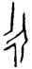、、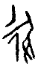等形之字，孫亞冰先生重新討論，舉出關鍵的小屯南地新出甲骨寧～辭例（後舉第16辭），並援引司禮義其的規則爲說，已論定其意義當屬於不吉利的範疇，指不好的事情。釋讀爲憂虞之虞，從意思看是很合適的[3]。
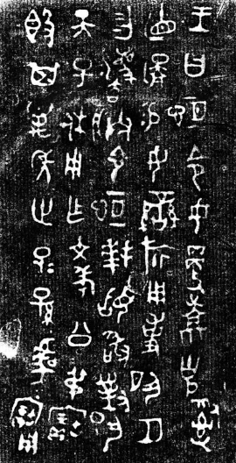
恆簋蓋銘文
所以咏姬當為虞姬，虞國明確見載于《左傳》桓公十一年、僖公五年和《史記·吳太伯世家》，位於今山西南部平陸一帶，為周武王克商之後封吳君周章弟虞仲建立的國家，是蘇南吳國的分支，魯僖公五年（前655年）冬滅于晉，姬姓。1979年山西省文物商店收進一件西周中期銅方壺，銘文為：“唯王二月初吉壬戌，虞侯政作寶壺，其萬年子子孫孫永寶用。”虞侯政壺在山西出土，當屬此姬姓虞國。傳世品中有西周晚期虞司寇伯吹壺一對，銘文為：“虞司寇伯吹作寶壺，用享用孝，用祈眉壽，子子孫孫，永寶用之。”這對青銅壺也當為晉南虞國的器物[4]。
虞國為姬姓，所以虞姬這種稱名方式當屬於丈夫爲妻子作器或丈夫自作器對妻子的稱名中岳父家國氏＋岳父家的姓。如：倗伯鼎，其銘文雲“倗伯作畢姬用鼎”（《銘圖》01821），這是倗伯爲來自姬姓畢國的妻子作器，對妻子的稱名用岳父家（妻子的父家）的氏和姓。伯碩父鼎“伯碩父作尊鼎，用道用行，用孝用享於卿事、辟王、庶弟、元兄伯碩父、申姜其受萬福無疆” （《銘圖》02438）。這是伯碩父自作器，在銘文中爲自己和妻子祈福，稱妻子爲“申薑”。“申”是其妻父家的國氏，“姜”是申國的姓。《左傳·隱西元年》曰：“鄭武公娶于申，曰武薑。”《國語·周語中》：“齊、許、申、呂由大薑。”韋昭注：“四國皆薑姓。”又如：伯狺父鬲“伯狺父作邢姬、季薑尊鬲”（《銘圖》02830）。伯狺父爲二位夫人作器。第一位夫人用岳父家的國氏和姓稱“邢姬”。第二位夫人用姊妹間排行和岳父家的姓稱“季薑”[5]。
綜上，我們把咏匜銘文重新隸寫如下“甫（夫）人咏（虞）姬乍寶匜，其萬年子子孫孫永寶用享。”，夫人虞姬，當是丈夫對於妻子的稱呼，所以這件匜是丈夫以妻子的名義製作的，希望子孫可以長久的使用它。

[1] 拍品說明見於《西泠印社二零一七年秋季拍賣會中國歷代青銅器專場圖錄》，編號619，https://xlysauc.yunzhan365.com/bookcase/xitw/，2017年，第42-45頁。
[2] “甫（夫）人”辭例信息采自吳鎮烽：《商周青銅器銘文暨圖像集成》，上海古籍出版社，2012年。
[3] 陳劍：《據<清華簡（伍）>的古文虞字說毛公鼎和殷墟甲骨文的有關諸字》,《古文字與古代史》第五輯，中央研究院歷史語言研究所，2017年，第261-286頁。
[4] 張志鵬:《太伯立國蘇南考—兼論吳、夨、虞的關係》，復旦大學出土文獻與古文字研究中心網，http://www.gwz.fudan.edu.cn/Web/Show/2109，2013年9月11日。
[5] 吳鎮烽：《也談周代女性稱名的方式》，復旦大學出土文獻與古文字研究中心網，http://www.gwz.fudan.edu.cn/Web/Show/2822，2016年6月7日。

